ISTORIC
Școala,a fost construită în 1857 de către STEG, iar clădirea primăriei a fost ridicată în 1936. Comuna Gîrnic a luat viață în anii 1826-1830 prin venirea Cehiilor din părțile Pîlzenului care au fost aduși cu luntrile pe Dunăre până la Moldova-Veche, fiind așezat între Dealul Moșului, Codrul Popii sub dealul „ Gîrnic” lângă pârâul Gîrnic, unde pe vremuri era baltă, scăldătoarea mistreților , avându-și numele din cuvântul slav „Gârlo” însemnând baltă.
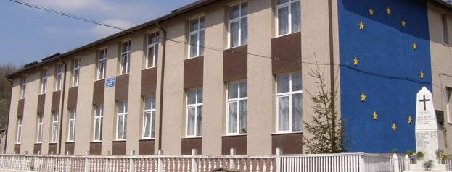

Școala la început a fost în primărie, unde a locuit și învățătorul ,iar la 1852 cu ajutorul comunității de avere s-a zidit școala cu clasă și locuințe pentru învățători. În anul 1853 însă s-a mutat preotul în ea, clasa servind de biserică până la sfințirea bisericii noi, mutând școala în vechea casă de rugăciune și casa parohială în ziua de 10 mai 1857. S-a pus piatra fundamentală pentru casa de parohială, unde apoi s-a mutat preotul, mutându-se școala la locul ei destinat. Casa parohială a fost sfințită la 16 Octombrie 1858. Mai târziu în locul școalei de lemn s-a ridicat una din piatră, care a servit comunei până ăn anul 1910, când apoi a fost dărâmată și reclădită în același an predându-se destinației cu 2 sali de curs și 2 locuințe pentru învățători, servind scopului până în ziua de azi.
